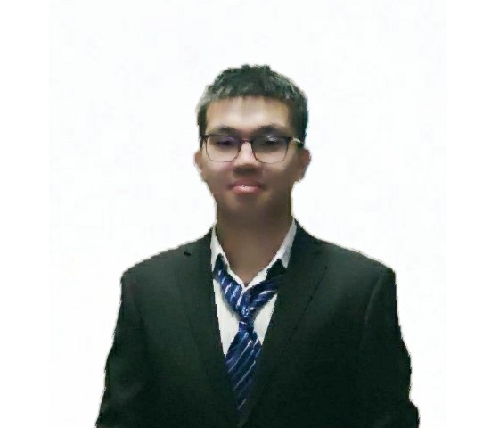

 个人信息

年龄

19

现住城市

北京市朝阳区

手机号

18090697657

邮箱

1210579369@qq.com

工作经验

无

求职意向

从事职业： 高级程序员

期望月薪： 30K-60K

教育背景

学校名称： 北京信息科技大学

就读时间： 2018.09-2022.06

所学专业： 计算机科学与技术

学历学位： 本科
Leo
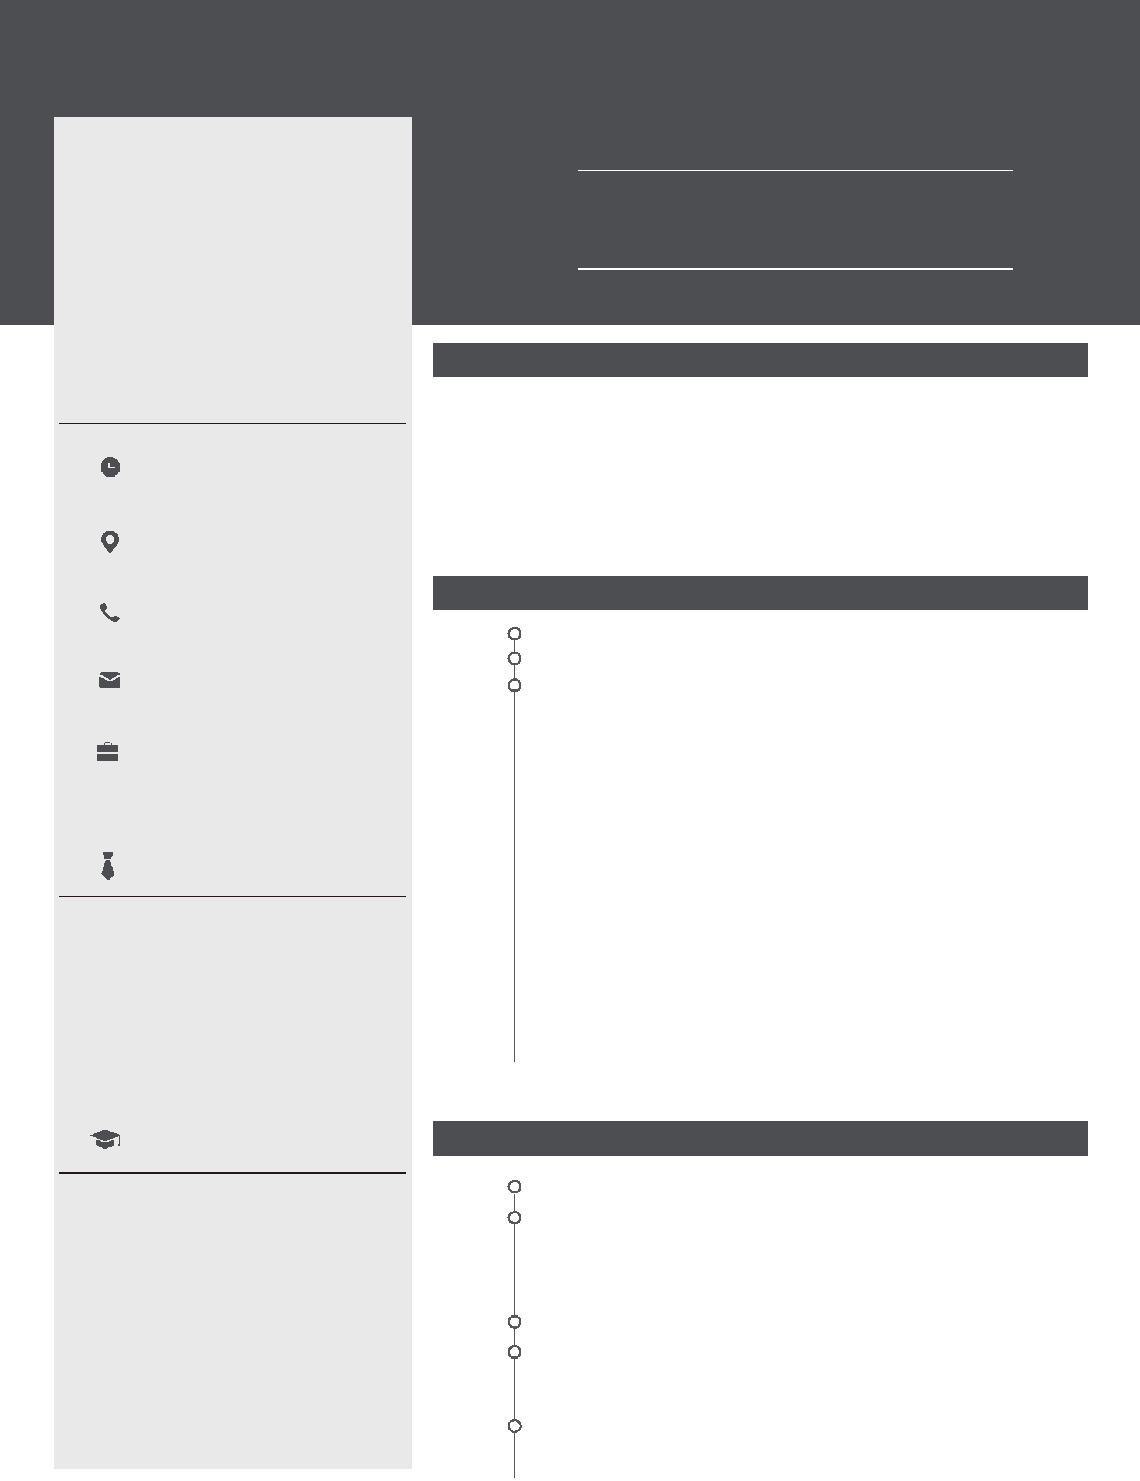

刘科宏

自我评价

本人在校时是一名品学兼优，苦于专研，勇于创新的人。我性格开朗，乐于助人，并且为人诚信，有着很强的责任感。本人在学校的学习当中，很好的熟悉与掌握了本专业的相关知识，在大学的四年当中我也很好的培养了我的团队沟通与合作的能力，在大学的四年当中，我做过了许多的兼职，在各个职位当中学到了不同的知识和道理，因此我坚信我一定可以胜任这个工作。
本人从小就特别喜欢计算机，从小的梦想便就是可以把计算机作为工作的内容，所以在大学时毫不犹豫的报了这个专业，并且四年一直怀着极高的兴趣学习这自己的专业，并且获得了不错的成绩。

爱好、个人技能和校内职务

爱好 | 打排球，唱歌，玩游戏，旅游，拍照
个人技能 | 1、学习过计算机导论，C++，Java等课程，以及软件工程。
 | 2、精通photoshop等图形平面处理的使用。
 | 3、熟悉各类操作系统，并熟练运用Word, Excl及其它 Office系列办公软件。
 | 4、精通GitHub的使用，可以很好的利用其来完成项目。
 | 5、曾任班长，可以很好的带领集体。
校内职位 | 1、班长
 | 2、摄影部成员
 | 3、iflab社团成员，学校acm竞赛的参赛人员
 | 4、创客空间成员
获奖经历
校内 | 1、校长奖学金。
 | 2、学习优秀奖学金。
 | 3、科技奖学金。
 | 4、北京信息科技大学c语言编程一等奖。
 | 5、排球比赛年级第一。
 | 6、创新杯二等奖
校外 | 1、大创项目省级。
 | 2、XX大学acm二等奖。
 | 3、XX大赛一等奖。

z _{s}

